UNIVERSIDADE POSITIVO
TÉCNÓLOGO EM ÁNALISE E DESENVOLVIMENTO DE SISTEMAS

GABRIEL HENRIQUE ALVES RAATZ
GUSTAVO MARCHEWSKI
LUCAS RESENDE ALVES DOS SANTOS
MATHEUS PUPIA
RYAN GABRIEL RODRIGUES CAMPOS
WALTER POTMA DE BRITO

SISTEMA DE AGENDAMENTO E GESTÃO DE BARBEARIA
RÉGUA FÁCIL

CURITIBA/PR
2025

GABRIEL HENRIQUE ALVES RAATZ
GUSTAVO MARCHEWSKI
LUCAS RESENDE ALVES DOS SANTOS
MATHEUS PUPIA
RYAN GABRIEL RODRIGUES CAMPOS
WALTER POTMA DE BRITO

SISTEMA DE AGENDAMENTO E GESTÃO DE BARBEARIA
RÉGUA FÁCIL

Trabalho apresentado à disciplina de Gestão de projeto de software do curso de Análise e Desenvolvimento de Sistemas da Universidade Positivo, como requisito parcial para a obtenção de nota.
Prof°(a): Adriana Bastos Da Costa

CURITIBA/PR
2025

Introdução Régua Facil 5
Objetivo do Projeto: 5
Descrição Resumida: 5
Justificativa: 5
Gerenciamento do Escopo 6
Requisitos Funcionais 6
Requisitos Não Funcionais 9
Estórias de Usuário 11
Estrutura Analítica do Projeto (EAP) 13
Gerenciamento do Tempo 15
Tamanho da Sprint 15
Equipe 15
Capacidade produtiva estimada 15
Entregáveis por Sprint 15
Sprint Backlog 16
Planing Poker 20
Diagrama de Precedência 22
Legenda do Diagrama de Precedência 23
Cronograma de Gantt 24
Gerenciamento de Custos e Aquisições 25
Custo por Hora 25
Detalhamento Atividade Por Sprint 26
Custos Por Sprint 30
Orçamento Projeto 34
Resumo Orçamento do Projeto 35
Gestão de Equipe e Comunicação - Projeto Régua Fácil 36
1. Matriz de Responsabilidades (RACI) 36
Partes Interessadas e Expectativas 38
Perfil Necessário da Equipe 39
Desenvolvimento das Competências da Equipe 40
5. Comunicação no Projeto 41
Gerenciamento de Qualidade e Risco 42
Planilha de cenários de teste: 42
Testes Unitários 43
Matriz Swot 45
Identificação e Classificação dos Riscos 46
Plano de Ação para Riscos Críticos e Altos 47

Introdução Régua Facil

Objetivo do Projeto:
Criar uma plataforma digital para barbearias que facilite o agendamento de cortes, a gestão de serviços e a conexão entre clientes e barbeiros por meio de um sistema de mapeamento e uma régua de relacionamento automatizada. Espera-se, com isso, aumentar em até 30% a taxa de retorno de clientes e reduzir em 40% os agendamentos não comparecidos.

Descrição Resumida:
O site oferece um catálogo de barbearias e serviços, permitindo que os clientes agendem cortes de forma prática. Além disso, fornece ferramentas de gerenciamento para os barbeiros e um sistema de mapeamento que facilita a localização dos profissionais mais próximos. A plataforma também contará com um sistema de comunicação automatizada (régua de relacionamento) para envio de lembretes e promoções, visando fidelização.

Justificativa:
O setor de beleza e estética enfrenta desafios relacionados à fidelização de clientes e à comunicação ineficiente entre empresas e consumidores. De acordo com estudos da Harvard Business Review, aumentar a retenção de clientes em apenas 5% pode elevar os lucros entre 25% e 95%. Além disso, barbearias ainda perdem agendamentos por esquecimento dos clientes. A plataforma busca resolver esses problemas por meio de agendamentos automatizados, lembretes e uma régua de relacionamento, aumentando a eficiência operacional e a satisfação dos usuários.

Gerenciamento do Escopo

Requisitos Funcionais
- Cadastro e Login
O sistema deve permitir que clientes, barbeiros e administradores criem contas usando um e-mail válido e senha com no mínimo 8 caracteres.
O login deve validar as credenciais e manter a sessão ativa por até 30 minutos de inatividade.
Após 5 tentativas de login inválidas consecutivas, o acesso deve ser temporariamente bloqueado por 10 minutos.

- Catálogo de Barbearias e Serviços
O sistema deve listar barbearias com nome, endereço, horário de funcionamento, lista de serviços, e média de avaliação dos clientes.
Cada serviço deve conter nome, descrição, preço (em reais) e tempo estimado (em minutos).
O catálogo deve permitir filtros por localização, preço e tipo de serviço.

- Agendamento de Cortes
O cliente deve visualizar os horários disponíveis dos barbeiros nos próximos 30 dias.
O sistema deve permitir selecionar uma data, horário e serviço, e confirmar o agendamento com um clique.
Após confirmação, o cliente e o barbeiro devem receber notificação por e-mail (ou push) em até 1 minuto.

- Gerenciamento de Agenda (para barbeiros)
Barbeiros devem acessar uma agenda com todos os agendamentos futuros e passados, com opção de aceitar, reagendar ou cancelar agendamentos com no mínimo 2 horas de antecedência.
O barbeiro pode configurar sua disponibilidade semanal com horários de início e fim por dia da semana.

- Mapeamento de Barbearias e Barbeiros
O sistema deve exibir em um mapa (Google Maps ou similar) as barbearias próximas ao usuário com base em sua localização (GPS ou endereço informado).
O usuário pode filtrar os resultados por raio (até 10 km) e tipo de serviço disponível.

- Notificações e Lembretes
O sistema deve enviar notificações por e-mail ou push nas seguintes situações: confirmação de agendamento, lembrete 24 horas antes, alterações e cancelamentos.
O usuário poderá configurar se deseja receber lembretes com 24h, 12h ou 1h de antecedência.

- Perfil do Usuário
O cliente deve conseguir editar seus dados (nome, e-mail, telefone e senha), visualizar agendamentos futuros, histórico de atendimentos e avaliações feitas.
O barbeiro poderá editar sua descrição, especialidades, horários de trabalho e visualizar sua nota média.

- Painel Administrativo
O administrador poderá visualizar todos os usuários cadastrados, com filtros por tipo (cliente, barbeiro, admin) e status (ativo/inativo).
Poderá editar informações de barbearias, excluir contas inativas e moderar avaliações com denúncias.
O painel exibirá gráficos com métricas como número de agendamentos por semana, usuários ativos e serviços mais requisitados.

- Avaliação e Feedback
Após cada atendimento, o sistema permitirá que o cliente avalie o barbeiro com uma nota de 1 a 5 estrelas e um comentário opcional.
Apenas clientes que tiveram um agendamento concluído poderão avaliar.
A média das avaliações será atualizada automaticamente e exibida no perfil público do barbeiro.

- Relatórios e Estatísticas
Barbeiros poderão acessar relatórios mensais com: número de atendimentos realizados, receita total, tempo médio por serviço e clientes recorrentes.
O administrador terá acesso a relatórios globais da plataforma com dados agregados por período.

Requisitos Não Funcionais
- Desempenho
O tempo de carregamento das páginas não deve ultrapassar 2 segundos para 95% das requisições, considerando conexões com latência inferior a 200ms.
O sistema deve ser capaz de processar até 50 requisições simultâneas sem degradação perceptível no desempenho.

- Escalabilidade
A arquitetura do sistema deve permitir aumento de até 5 vezes no número de usuários ativos mensais (baseline: 1.000 usuários) sem necessidade de reescrever componentes centrais.
Utilizar serviços escaláveis em nuvem (como AWS Auto Scaling ou Google Cloud Run) para suportar picos de uso.

- Segurança
Todos os dados sensíveis (senhas, tokens) devem ser armazenados com criptografia AES-256 e senhas com hashing bcrypt.
O sistema deve passar testes automatizados de segurança com OWASP ZAP, sem falhas críticas ou altas.
As APIs devem exigir autenticação JWT válida e incluir verificação de permissões em cada rota protegida.

- Usabilidade
A interface deve seguir as diretrizes WCAG 2.1 nível AA, garantindo acessibilidade a usuários com deficiências.
Pelo menos 80% dos usuários em teste (mínimo de 20 usuários) devem conseguir realizar uma tarefa comum (ex: agendamento) sem ajuda externa e em menos de 3 minutos.

- Confiabilidade
O sistema deve estar disponível pelo menos 99,5% do tempo mensal, monitorado via serviço externo como UptimeRobot ou Pingdom.
Backups completos da base de dados devem ser realizados diariamente e testados semanalmente para garantir integridade dos dados.

- Compatibilidade
O sistema deve ser testado e funcionar corretamente nas versões estáveis mais recentes dos seguintes navegadores: Chrome, Firefox, Safari e Edge.
A interface deve ser responsiva e operável em dispositivos móveis com telas de no mínimo 320px de largura.

- Armazenamento Seguro
Todos os dados devem ser armazenados em banco de dados com criptografia em repouso (ex: PostgreSQL com TDE ou equivalente).
Acesso ao banco de dados deve ser limitado por regras de firewall e apenas a partir de IPs autorizados, com autenticação via chave privada

Estórias de Usuário
1. Como um cliente que busca agilidade no atendimento, quero localizar barbeiros próximos usando minha localização atual, para agendar um corte de cabelo rapidamente e sem precisar ligar para vários lugares.

2. Como um barbeiro que atende em horários variados, quero acessar e editar minha agenda de atendimentos pelo sistema de dashboard, para organizar melhor meus horários e evitar conflitos de agendamento.

3. Como um dono de barbearia que gerencia uma equipe de barbeiros, quero acessar relatórios de atendimentos e serviços prestados, para acompanhar o desempenho individual dos barbeiros e a produtividade da barbearia.

4. Como um cliente que tem uma rotina corrida, quero receber lembretes automáticos dos meus agendamentos por e-mail ou notificação, para não esquecer do horário marcado e evitar atrasos ou faltas.

5. Como um administrador responsável pelo sistema da plataforma, quero gerenciar os perfis de usuários, barbearias e serviços cadastrados, para garantir que as informações estejam atualizadas e que o sistema funcione corretamente.

6. Como um cliente que já utilizou o serviço de um barbeiro, quero poder deixar uma avaliação e comentário após o atendimento, para ajudar outros usuários a escolherem os melhores profissionais com base em experiências reais.

7. Como um barbeiro autônomo que deseja atrair novos clientes, quero aparecer no mapa da plataforma com minhas informações e localização, para que clientes próximos possam me encontrar facilmente e agendar um corte comigo.

8.Como um cliente que deseja praticidade no pagamento, quero visualizar no sistema o valor estimado do serviço antes de confirmar o agendamento, para decidir com antecedência se o serviço cabe no meu orçamento e evitar surpresas.

9. Como um cliente que teve um imprevisto, quero remarcar ou cancelar um agendamento com antecedência pelo aplicativo, para liberar o horário para outros clientes e evitar taxas por ausência.

10. Como um cliente novo na plataforma, quero ver recomendações de barbeiros bem avaliados e próximos da minha localização, para agendar com confiança mesmo sem conhecer ninguém ainda.

11. Como um administrador da plataforma, quero receber alertas em caso de erros e o funcionamento adequado da plataforma.

12. Como um barbeiro novo na plataforma, quero acessar um tutorial de uso com orientações básicas, para configurar meu perfil e começar a atender rapidamente.

Estrutura Analítica do Projeto (EAP)
1. Iniciação Estrutura Analítica do Projeto
1.1. Elaboração do TAP
1.2. Identificação de Stakeholders
1.3. Aprovação do TAP
2. Planejamento
2.1. Levantamento de Requisitos
2.1.1. Reuniões com usuários
2.1.2. Documentação de RF e RNF
2.2. Definição de Arquitetura e Tecnologia
2.3. Cronograma Macro e Micro
2.4. Plano de Comunicação
3. Desenvolvimento
3.1. Front-End Cliente
3.1.1. Tela de Cadastro e Login
3.1.2. Tela de Catálogo de Barbearias
3.1.3. Tela de Perfil de Usuário
3.2. Back-End Cliente
3.2.1. Sistema de Agendamento
3.2.2. Serviço de Autenticação
3.2.3. Banco de dados Localização
4. Funcionalidades Avançadas
4.1. Front-End Barbearia
4.1.1. Painel de Gerenciamento para Barbearias
4.1.2. Notificações e Lembretes
4.2. Back-End Barbearia
4.2.1. Mapeamento de Barbeiros
4.2.2. Serviço de Notificações
5. Testes e Validação
5.1. Testes de Usabilidade
5.2. Testes Funcionais Estrutura Analítica do Projeto (EAP)
5.3. Testes de Segurança
5.4. Correção de Bugs
6. Lançamento Beta
6.1. Deploy em Homologação
6.2. Coleta de Feedback
6.3. Ajustes Finais
7. Lançamento Oficial
7.1. Deploy em Produção
7.2. Divulgação e Marketing
7.3. Treinamento de Usuários
8. Encerramento
8.1. Lições Aprendidas
8.2. Documentação Final
8.3. Entrega Formal

Gerenciamento do Tempo

Tamanho da Sprint
- Duração: 1 semana cada
- Total de Sprints: 4
- Total do projeto coberto: 4 semanas

Equipe
- 3 Programadores (Gabriel, Matheus, Walter)
- 3 Ajudantes (Gustavo, Lucas, Ryan)

Capacidade produtiva estimada
- Cada pessoa: 6h/dia úteis × 5 dias = 30h por Sprint
- Total da equipe: 6 pessoas × 30h = 180h por Sprint

Entregáveis por Sprint
Sprint | Entregáveis principais
Sprint 1 | TAP aprovado, requisitos iniciais, arquitetura definida
Sprint 2 | Front/back cliente: cadastro/login, catálogo e agendamento
Sprint 3 | Painel barbearia, mapeamento, notificações
Sprint 4 | Sistema testado, homologado, lançado e documentado

Sprint Backlog
SPRINT 1
Atividade | Duração | Responsável | Recursos | Observações
Elaborar TAP | 12h | Gustavo + Lucas | Computador, Google Docs | Documento colaborativo
Identificar Stakeholders | 8h | Ryan | Computador | Pode incluir entrevistas
Aprovar TAP | 2h | Todos | Nenhum | Reunião de aprovação
Reuniões com usuários | 10h | Gustavo + Gabriel | Computador, Google Meet | Agendamento externo
Documentar RF e RNF | 14h | Lucas + Ryan | Google Docs | Documento estruturado
Definir arquitetura e tecnologia | 16h | Gabriel + Matheus | Computador, ides | Escolher linguagem, banco etc.
Criar Cronograma Macro | 8h | Gustavo + Walter | Planilhas | Gantt básico
Definir plano de comunicação | 4h | Lucas | Computador | Documento simples
Buffer para imprevistos | 6h | Todos |  | Ajustes e dúvidas
Total: 180h

SPRINT 2
Atividade | Duração | Responsável | Recursos | Observações
Desenvolver tela de cadastro/login | 20h | Gabriel | VSCode, navegador | Front-end básico
Criar sistema de autenticação | 20h | Matheus | VSCode, DB Local | Back-end com JWT ou sessões
Iniciar tela de catálogo de barbearias | 12h | Walter | VSCode, API | Layout + grid de cards
Modelar banco de dados de localização | 10h | Matheus + Ryan | MySQL | Diagrama + scripts
Apoio na documentação técnica | 8h | Lucas | Google Docs | Ajuda para Devs
Testes manuais nas telas | 5h | Gustavo | Navegador, Checklist | Usabilidade e fluxo
Validar requisitos implementados | 5h | Ryan | Docs, navegador | Comparar com documentação
Atualizar cronograma e plano de comunicação | 4h | Lucas | Planilhas | Ajustes com progresso
Buffer para bugs e imprevistos | 6h | Gabriel + Matheus + Walter | Computador | Correções rápidas
Total: 180h

SPRINT 3
Atividade | Duração | Responsável | Recursos | Observações
Desenvolver Painel da Barbearia (Front-End) | 22h | Gabriel | VSCode, navegador | Dashboard de agendamentos e perfil
Criar Tela de Notificações e Lembretes | 16h | Walter | VSCode | Integrações com alertas
Implementar Mapeamento de Barbeiros (Back-End) | 20h | Matheus | VSCode, MySQL | Relacionamento entre barbeiros e horários
Apoio na criação dos dados de teste | 8h | Gustavo | Planilhas, DB | Mock de barbearias e barbeiros
Documentação técnica das APIs | 10h | Lucas | Postman, Google Docs | Especificar endpoints e fluxos
Validação das funcionalidades com base nos RF | 6h | Ryan | Docs, navegador | Teste cruzado com requisitos
Atualizar cronograma detalhado | 4h | Lucas | Excel/Google Sheets | Progresso do projeto
Buffer para bugs e ajustes visuais | 4h | Gabriel + Walter + Matheus | Computador | Rebarbas no layout e conexões
Total: 180h

SPRINT 4
Atividade | Duração | Responsável | Recursos | Observações
Testes de Usabilidade | 10h | Gustavo + Ryan | Navegador, checklist | Usabilidade do cliente e barbearia
Testes Funcionais e de Segurança | 14h | Matheus + Lucas | Postman, navegador, DB | Verificação geral do sistema
Correção de bugs identificados | 20h | Gabriel + Walter | VSCode | Ajustes finais
Deploy em ambiente de homologação | 10h | Matheus | Servidor | Subida de código e testes
Coleta de feedback dos usuários | 6h | Ryan | Formulários | Feedback simples e direto
Ajustes com base no feedback | 12h | Walter | VSCode | Melhorias rápidas
Deploy em produção | 6h | Matheus | Host, Servidor | Versão final no ar
Divulgação e marketing | 6h | Gustavo | Canva, redes sociais | Simulação de campanha
Treinamento de usuários | 6h | Lucas | Slides, Google Meet | Passo a passo básico
Documentação final e lições aprendidas | 10h | Lucas + Ryan | Docs | Encerramento formal
Buffer para imprevistos e reuniões | 10h | Todos | Computador | Finalizações e alinhamentos
Total: 180h

Planing Poker
Critérios para a pontuação:
- 1-2 pontos: tarefa muito simples, sem dependência técnica.
- 3-5 pontos: tarefa comum, com alguma lógica ou colaboração.
- 8+ pontos: tarefa complexa, com riscos, integrações ou múltiplos passos.
SPRINT 1
Tarefa | Pontos
Elaborar TAP | 5
Identificar Stakeholders | 3
Aprovar TAP | 1
Reuniões com usuários | 5
Documentar RF e RNF | 8
Definir arquitetura e tecnologia | 13
Criar Cronograma Macro | 5
Definir plano de comunicação | 3
Buffer para imprevistos | 2
SPRINT 2
Tarefa | Pontos
Desenvolver tela de cadastro/login | 8
Criar sistema de autenticação | 13
Iniciar tela de catálogo de barbearias | 5
Modelar banco de dados de localização | 8
Apoio na documentação técnica | 3
Testes manuais nas telas | 3
Validar requisitos implementados | 2
Atualizar cronograma e comunicação | 2
Buffer para bugs e imprevistos | 2

SPRINT 3
Tarefa | Pontos
Desenvolver painel da barbearia (Front-End) | 13
Tela de notificações e lembretes | 8
Mapeamento de barbeiros (Back-End) | 13
Apoio na criação dos dados de teste | 3
Documentação técnica das APIs | 5
Validação com base nos RF | 3
Atualizar cronograma detalhado | 2
Buffer para bugs e ajustes visuais | 2

SPRINT 4
Tarefa | Pontos
Testes de usabilidade | 5
Testes funcionais e segurança | 8
Correção de bugs | 13
Deploy em homologação | 5
Coleta de feedback | 3
Ajustes com base no feedback | 8
Deploy em produção | 3
Divulgação e marketing | 5
Treinamento de usuários | 5
Documentação final e lições aprendidas | 5
Buffer para imprevistos | 3

Diagrama de Precedência
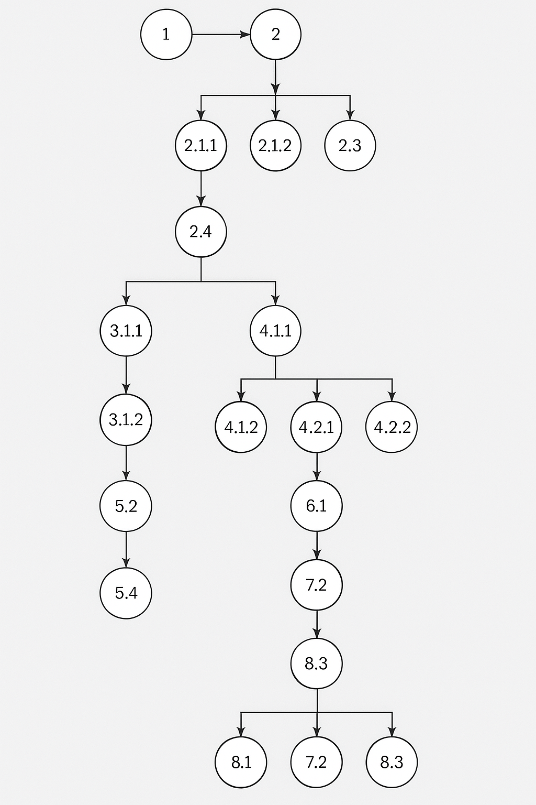

Legenda do Diagrama de Precedência
Código | Atividade
1 | Iniciação
2 | Planejamento
2.1.1 | Reuniões com Usuários
2.1.2 | Documentação de Requisitos
2.3 | Cronograma Macro e Micro
2.4 | Plano de Comunicação
3.1.1 | Tela de Cadastro/Login
3.1.2 | Catálogo de Barbearias
4.1.1 | Painel de Gerenciamento (Barbearia)
4.1.2 | Notificações e Lembretes
4.2.1 | Mapeamento de Barbeiros
4.2.2 | Serviço de Notificações
5.2 | Testes Funcionais
5.4 | Correção de Bugs
6.1 | Deploy em Homologação
7.2 | Divulgação e Marketing
8.1 | Lições Aprendidas
8.3 | Entrega Formal

Esse fluxo mostra a dependência entre os blocos principais do projeto, baseando-se na sequência lógica de entrega, mantendo a integridade das 4 sprints.

Diagrama de Gantt
Semana | Atividades
Semana 1 | 1.1 - 1.2 - 1.3 - 2.1.1 - 2.1.2 - 2.2
Semana 2 | 2.3 - 2.4 - 3.1.1 - 3.1.2 - 3.1.3 - 3.2.1
Semana 3 | 3.2.2 - 3.2.3 - 4.1.1 - 4.1.2 - 4.2.1 - 4.2.2
Semana 4 | 5.1 - 5.2 - 5.3 - 5.4 - 6.1 - 6.2 - 6.3 - 7.1 - 7.2 - 7.3 - 8.1 - 8.2 - 8.3

Gerenciamento de Custos e Aquisições

Custo por Hora
- Custo Salário: R$ 50,00/h
- Custo Técnico: R$ 5,00/h
- Custo Indireto: R$ 3,00/h
- Custo Total por Hora/Pessoa: R$ 58,00

Detalhamento Atividade Por Sprint
SPRINT 1
Atividade | Duração | Responsáveis | Horas/Pessoa | Salário
Elaborar TAP | 12h | Gustavo + Lucas | 6h cada | R$ 600
Identificar Stakeholders | 8h | Ryan | 8h | R$ 400
Aprovar TAP | 2h | Todos (6) | 2h × 6 = 12h | R$ 600
Reuniões com usuários | 10h | Gustavo + Gabriel | 5h cada | R$ 500
Documentar RF e RNF | 14h | Lucas + Ryan | 7h cada | R$ 700
Definir arquitetura/tecnologia | 16h | Gabriel + Matheus | 8h cada | R$ 800
Criar Cronograma Macro | 8h | Gustavo + Walter | 4h cada | R$ 400
Plano de comunicação | 4h | Lucas | 4h | R$ 200
Buffer para imprevistos | 6h | Todos | Distribuído | R$ 300

SPRINT 2
Atividade | Duração | Responsáveis | Horas/Pessoa | Salário
Tela cadastro/login | 20h | Gabriel | 20h | R$ 1000
Autenticação back-end | 20h | Matheus | 20h | R$ 1000
Tela catálogo barbearias | 12h | Walter | 12h | R$ 600
Banco de dados localização | 10h | Matheus + Ryan | 5h cada | R$ 500
Apoio documentação técnica | 8h | Lucas | 8h | R$ 400
Testes manuais | 5h | Gustavo | 5h | R$ 250
Validar requisitos | 5h | Ryan | 5h | R$ 250
Atualizar cronograma/comunicação | 4h | Lucas | 4h | R$ 200
Buffer bugs/imprevistos | 6h | Gabriel + Matheus + Walter | 2h cada | R$ 300

SPRINT 3
Atividade | Duração | Responsáveis | Horas/Pessoa | Salário
Painel da Barbearia (Front-End) | 22h | Gabriel | 22h | R$ 1100
Tela de Notificações | 16h | Walter | 16h | R$ 800
Mapeamento de Barbeiros (Back) | 20h | Matheus | 20h | R$ 1000
Dados de teste | 8h | Gustavo | 8h | R$ 400
Documentação APIs | 10h | Lucas | 10h | R$ 500
Validação de funcionalidades | 6h | Ryan | 6h | R$ 300
Atualizar cronograma | 4h | Lucas | 4h | R$ 200
Buffer ajustes visuais | 4h | Gabriel+Walter+Matheus | ~1.3h cada | R$ 200

SPRINT 4
Atividade | Duração | Responsáveis | Horas/Pessoa | Salário
Testes Usabilidade | 10h | Gustavo + Ryan | 5h cada | R$ 500
Testes Funcionais/Segurança | 14h | Matheus + Lucas | 7h cada | R$ 700
Correção de bugs | 20h | Gabriel + Walter | 10h cada | R$ 1000
Deploy homologação | 10h | Matheus | 10h | R$ 500
Coleta de feedback | 6h | Ryan | 6h | R$ 300
Ajustes baseados no feedback | 12h | Walter | 12h | R$ 600
Deploy em produção | 6h | Matheus | 6h | R$ 300
Divulgação e marketing | 6h | Gustavo | 6h | R$ 300
Treinamento de usuários | 6h | Lucas | 6h | R$ 300
Documentação final/lições | 10h | Lucas + Ryan | 5h cada | R$ 500
Buffer final | 10h | Todos (~6) | ~1.6h cada | R$ 500

Custos Por Sprint
SPRINT 1
Técnicos (R$ 450)
- Licenças de Software (Figma, GitHub etc.): R$ 180
- Infraestrutura/Serviços em nuvem (ex: AWS): R$ 120
- Manutenção de equipamentos: R$ 90
- Ferramentas de comunicação e produtividade (Zoom, Slack etc.): R$ 60

Indiretos (R$ 270)
- Energia elétrica: R$ 100
- Água (com consumo elevado para conforto/equipamento): R$ 80
- Aluguel do espaço de trabalho (coworking/home office): R$ 60
- Limpeza/Despesas administrativas gerais: R$ 30

SPRINT 2
Técnicos (R$ 450)
- Licenças de Software: R$ 160
- Hospedagem e banco de dados (nuvem): R$ 130
- Equipamentos e periféricos: R$ 100
- Ferramentas de integração e CI/CD: R$ 60
Indiretos (R$ 270)
- Energia elétrica: R$ 90
- Água (reajustada): R$ 100
- Aluguel: R$ 60
- Serviços diversos: R$ 20

SPRINT 3
Técnicos (R$ 450)
- Software front-end (frameworks, UI kits): R$ 150
- Hospedagem de APIs/testes: R$ 120
- Equipamentos usados em testes: R$ 100
- Ferramentas de versionamento/monitoramento: R$ 80
Indiretos (R$ 270)
- Energia elétrica: R$ 80
- Água (elevada por uso contínuo): R$ 110
- Aluguel: R$ 60
- Despesas gerais: R$ 20

SPRINT 4
Técnicos (R$ 500)
- Ferramentas de testes e segurança: R$ 200
- Plataforma de deploy e homologação: R$ 120
- Licenças de marketing/divulgação (Meta Ads etc.): R$ 100
- Manutenção de servidores/API: R$ 80
Indiretos (R$ 300)
- Energia elétrica (ambiente com testes intensos): R$ 90
- Água (uso elevado em reuniões, treinamentos): R$ 130
- Aluguel: R$ 60
- Outras despesas indiretas: R$ 20

Orçamento Projeto
Categoria | Sprint 1 | Sprint 2 | Sprint 3 | Sprint 4 | Total
Custo Salário | R$ 5.520 | R$ 5.500 | R$ 4.500 | R$ 5.500 | R$ 21.020
Técnico | R$ 450 | R$ 450 | R$ 450 | R$ 500 | R$ 1.850
• Licenças Software | R$ 180 | R$ 160 | R$ 150 | R$ 200 | R$ 690
• Nuvem / Infra | R$ 120 | R$ 130 | R$ 120 | R$ 120 | R$ 490
• Equipamentos | R$ 90 | R$ 100 | R$ 100 | R$ 80 | R$ 370
• Ferramentas várias | R$ 60 | R$ 60 | R$ 80 | R$ 100 | R$ 300
Indireto | R$ 270 | R$ 270 | R$ R$ 270 | R$ 300 | R$ 1.110
• Energia elétrica | R$ 100 | R$ 90 | R$ 80 | R$ 90 | R$ 360
• Água (aumentada) | R$ 80 | R$ 100 | R$ 110 | R$ 130 | R$ 420
• Aluguel | R$ 60 | R$ 60 | R$ 60 | R$ 60 | R$ 240
• Outros | R$ 30 | R$ 20 | R$ 20 | R$ 20 | R$ 90
TOTAL GERAL: R$ 23.980,00

Resumo Orçamento do Projeto
O projeto foi planejado com base em 4 sprints ágeis, totalizando 720 horas de trabalho. Considerando os custos de recursos humanos (R$ 50/h), técnicos (R$ 5/h) e indiretos (R$ 3/h), o valor total estimado do projeto é de R$ 23.980,00.
Desse montante:
- R$ 21.020,00 correspondem aos custos com equipe;
- R$ 1.850,00 referem-se a custos técnicos, como licenças, servidores e equipamentos;
- R$ 1.110,00 são custos indiretos, incluindo energia elétrica, aluguel e água, com consumo elevado ao longo das sprints.

Gestão de Equipe e Comunicação - Projeto Régua Fácil

1. Matriz de Responsabilidades (RACI)
Atividade | Gabriel | Matheus | Walter | Ryan | Gustavo | Lucas
Planejamento do Projeto | R | C | C | A | C | C
Levantamento de Requisitos | R | C | C | C | C | C
Desenvolvimento do MVP | R | R | R | - | - | -
Funcionalidades Avançadas | R | R | R | - | - | -
Testes e Validação | C | C | C | R | R | R
Lançamento Beta | C | C | C | R | A | R
Lançamento Oficial | C | C | C | R | R | R
Encerramento | R | R | R | C | C | C

Legenda:
• R: Responsável
• A: Aprovador
• C: Consultado
• -: Não envolvido

Partes Interessadas e Expectativas

Parte Interessada | Expectativas
Clientes | Praticidade no agendamento, lembretes automáticos e serviços de qualidade.
Barbeiros | Aumento da visibilidade profissional e controle eficiente da agenda.
Donos de Barbearias | Relatórios de desempenho e ferramentas para gestão da equipe e do negócio.
Administrador da Plataforma | Funcionalidade do sistema, segurança das informações e organização dos dados.
Equipe de Desenvolvimento | Entrega de um produto viável, funcional, com qualidade e facilidade de manutenção.

Perfil Necessário da Equipe
• Desenvolvedor Front-end: HTML, CSS, JavaScript, React.
• Desenvolvedor Back-end: APIs REST, banco de dados, autenticação (JWT), Node.js.
• Analista de Requisitos: entrevistas, levantamento de RF/RNF.
• Gestor de Projetos: cronogramas, gestão de sprint, ferramentas como Trello ou Gantt.
• Testador: testes manuais/automáticos, segurança, usabilidade.
• Designer/UX: prototipação, interface amigável e responsiva.

Desenvolvimento das Competências da Equipe
• Rotatividade de funções entre membros para aprendizado cruzado.
• Pair programming entre programadores para reforçar habilidades.
• Uso de tutoriais, vídeos e micro cursos sob demanda.
• Reuniões de feedback e retrospectiva ao final de cada sprint.
• Acompanhamento com o professor e especialistas externos.

5. Comunicação no Projeto
Formato Tradicional
• Reuniões quinzenais com a equipe.
• Documentação formal (TAP, Documento de Visão, EAP, Cronograma).
• Relatórios e entregas via Google Drive ou e-mail institucional.

Formato Ágil
• Dailies rápidas (grupo do WhatsApp/Discord).
• Quadro de tarefas (Trello ou GitHub Projects).
• Revisões de sprint e reuniões de retrospectiva quinzenais.
• Feedback contínuo entre os membros da equipe.

Gerenciamento de Qualidade e Risco

Planilha de cenários de teste:
I D | Responsável | Descrição | Entrada | Saída Esperada
CT01 | Lucas | Testar o agendamento de serviços e horários em uma barbearia, horários disponiveis e não disponíveis | Cliente, barbearia, horário, serviço, barbeiro | Mensagem de sucesso e agendamento criado.
CT02 | Gabriel | Testar as demais funções de status dos agendamentos, cancelar, concluir, não compareceu | Barbearia, agendamento, ação | Mensagem de sucesso na parte de excluir, Mensagem de sucesso e retorno dos dados na parte de alterar o status do agendamento.
CT03 | Matheus | Testar o registro, edição, deletar, na parte dos serviços. | Barbearia, serviço, ação | Mensagem de sucesso e retorno dos dados do serviço.
CT04 | Ryan | Testar o registro, edição, deletar, na parte de barbeiros da barbearia, no caso os funcionários | Barbearia, barbeiro, ação | Mensagem de Sucesso juntamente com os dados do barbeiro.
CT05 | Walter | Testar o registro, login de contas, e os dados que são mostrados na dashboard na parte da barbearia. | Usuário, páginas, barbearia, serviços, agendamentos | Redirecionamento para as respectivas páginas, para cliente e para barbearia, e na dashboard, mostra todos os dados
CT06 | Gustavo | Testar a Geolocalização das Barbearias | Localização do dispositivo, localização da barbearia, | Retornar todas as barbearias em uma distância de até 10kms, e caso seja pela pesquisa, retornar a pesquisada

Testes Unitários
Sprint 1
- Teste Unitário: Registro de Barbearias
Testa uma única função/responsabilidade: o cadastro de barbearias. É possível isolar a lógica do formulário e a comunicação com o banco de dados para garantir que os dados sejam armazenados corretamente. Não depende de outras partes do sistema.
- Teste Integrado: Registro de Serviços
Envolve relacionamento entre barbearias e serviços. Para registrar um serviço corretamente, o sistema precisa já ter uma barbearia registrada, ou seja, há interação entre dois módulos (barbearia + serviço). Exige teste do fluxo completo.
Sprint 2
- Teste Unitário: Registro de Clientes
O registro do cliente é uma funcionalidade isolada. Pode-se testar diretamente o método de criação sem depender de entidades externas (sem integração com outros módulos).
Teste Integrado: Registro de Barbeiros (Funcionários)
O barbeiro está vinculado a uma barbearia. Isso exige a integração entre entidades (barbearia ↔ barbeiro), e o teste precisa garantir que essa associação funcione corretamente.

Sprint 3
- Teste Unitário: Login de Barbearia/Cliente
Testa exclusivamente a lógica de autenticação, como validação de credenciais, geração de tokens, bloqueio após tentativas inválidas etc. Pode ser testado isoladamente.
- Teste Integrado: Agendamento de Serviços (Cliente)
O agendamento envolve múltiplos módulos: cliente, barbeiro, barbearia, serviço, horário. Precisa garantir que tudo esteja funcionando em conjunto, incluindo disponibilidade de horários e envio de notificações.
Sprint 4
- Teste Unitário: Perfil e Edição de Dados (Cliente/Barbearia)
O foco é validar as operações básicas de edição no próprio perfil (ex: nome, e-mail, senha). A lógica está encapsulada e pode ser testada separadamente por tipo de usuário.
- Teste Integrado: Geolocalização de Barbearias
Depende da integração entre o sistema de localização do dispositivo, o banco de dados das barbearias e o serviço de mapa (ex: Google Maps). Exige validação de múltiplos componentes funcionando juntos.

Matriz Swot

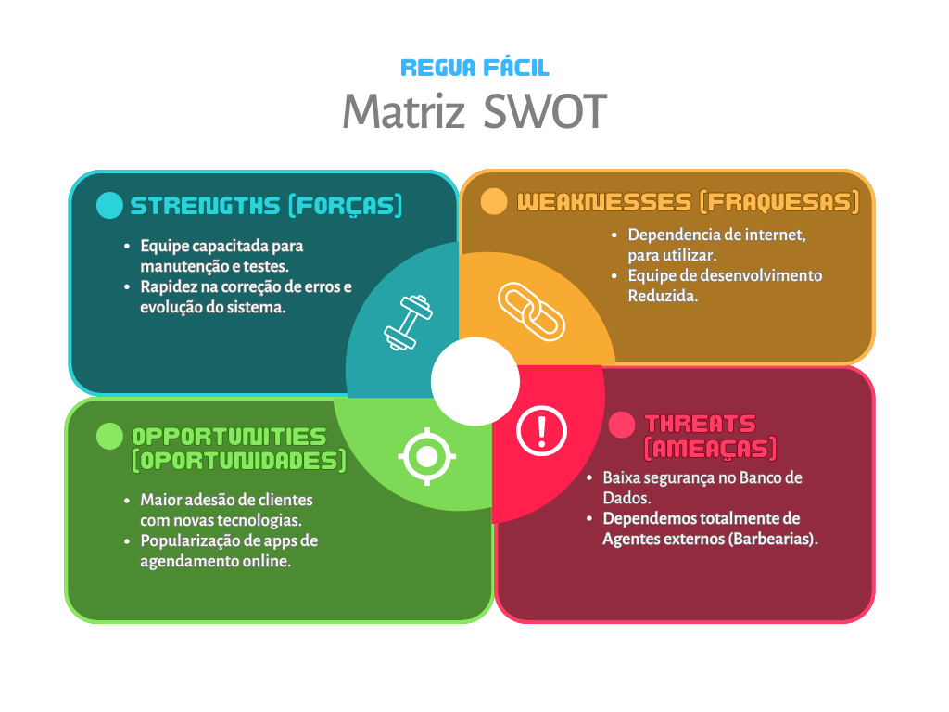

Identificação e Classificação dos Riscos
ID | Risco | Categoria | Probabilidade | Impacto | Nível de Risco | Estratégia de Resposta
R1 | Dependência de internet para uso do sistema | Tecnológico | Média | Médio | Médio | Otimizar o sistema para funcionamento offline limitado (ex: cache) e incluir alertas de conectividade.
R2 | Equipe de desenvolvimento reduzida | Recursos Humanos | Alta | Alto | Alto | Priorização de tarefas essenciais e uso de metodologia ágil para aumentar a produtividade.
R3 | Baixa segurança no banco de dados | Segurança | Alta | Alto | Crítico | Implementar criptografia forte (AES-256), autenticação JWT e testes de vulnerabilidades contínuos.
R4 | Dependência de agentes externos (barbearias) | Operacional | Média | Alto | Alto | Criar planos de incentivo e retenção das barbearias, além de oferecer suporte contínuo.
R5 | Demora na adoção por clientes conservadores | Mercado | Média | Médio | Médio | Investir em marketing educativo e parcerias com influenciadores locais.

Plano de Ação para Riscos Críticos e Altos
- Criptografia e Segurança de Dados (R3)
  - Utilizar boas práticas de segurança como SSL/TLS, criptografia em repouso e em trânsito.
  - Validar com ferramentas como OWASP ZAP.
  - Backups diários com testes de restauração semanais.
- Dependência de Parceiros Externos (R4)
  - Desenvolver um contrato de fidelização.
  - Oferecer vantagens como divulgação gratuita e ferramentas exclusivas no painel administrativo.
- Equipe Reduzida (R2)
  - Incentivar a autoaprendizagem e revezamento de papéis.
  - Usar pair programming e microcursos para ganho rápido de conhecimento.
  - Automatizar testes e integrações contínuas (CI/CD).

